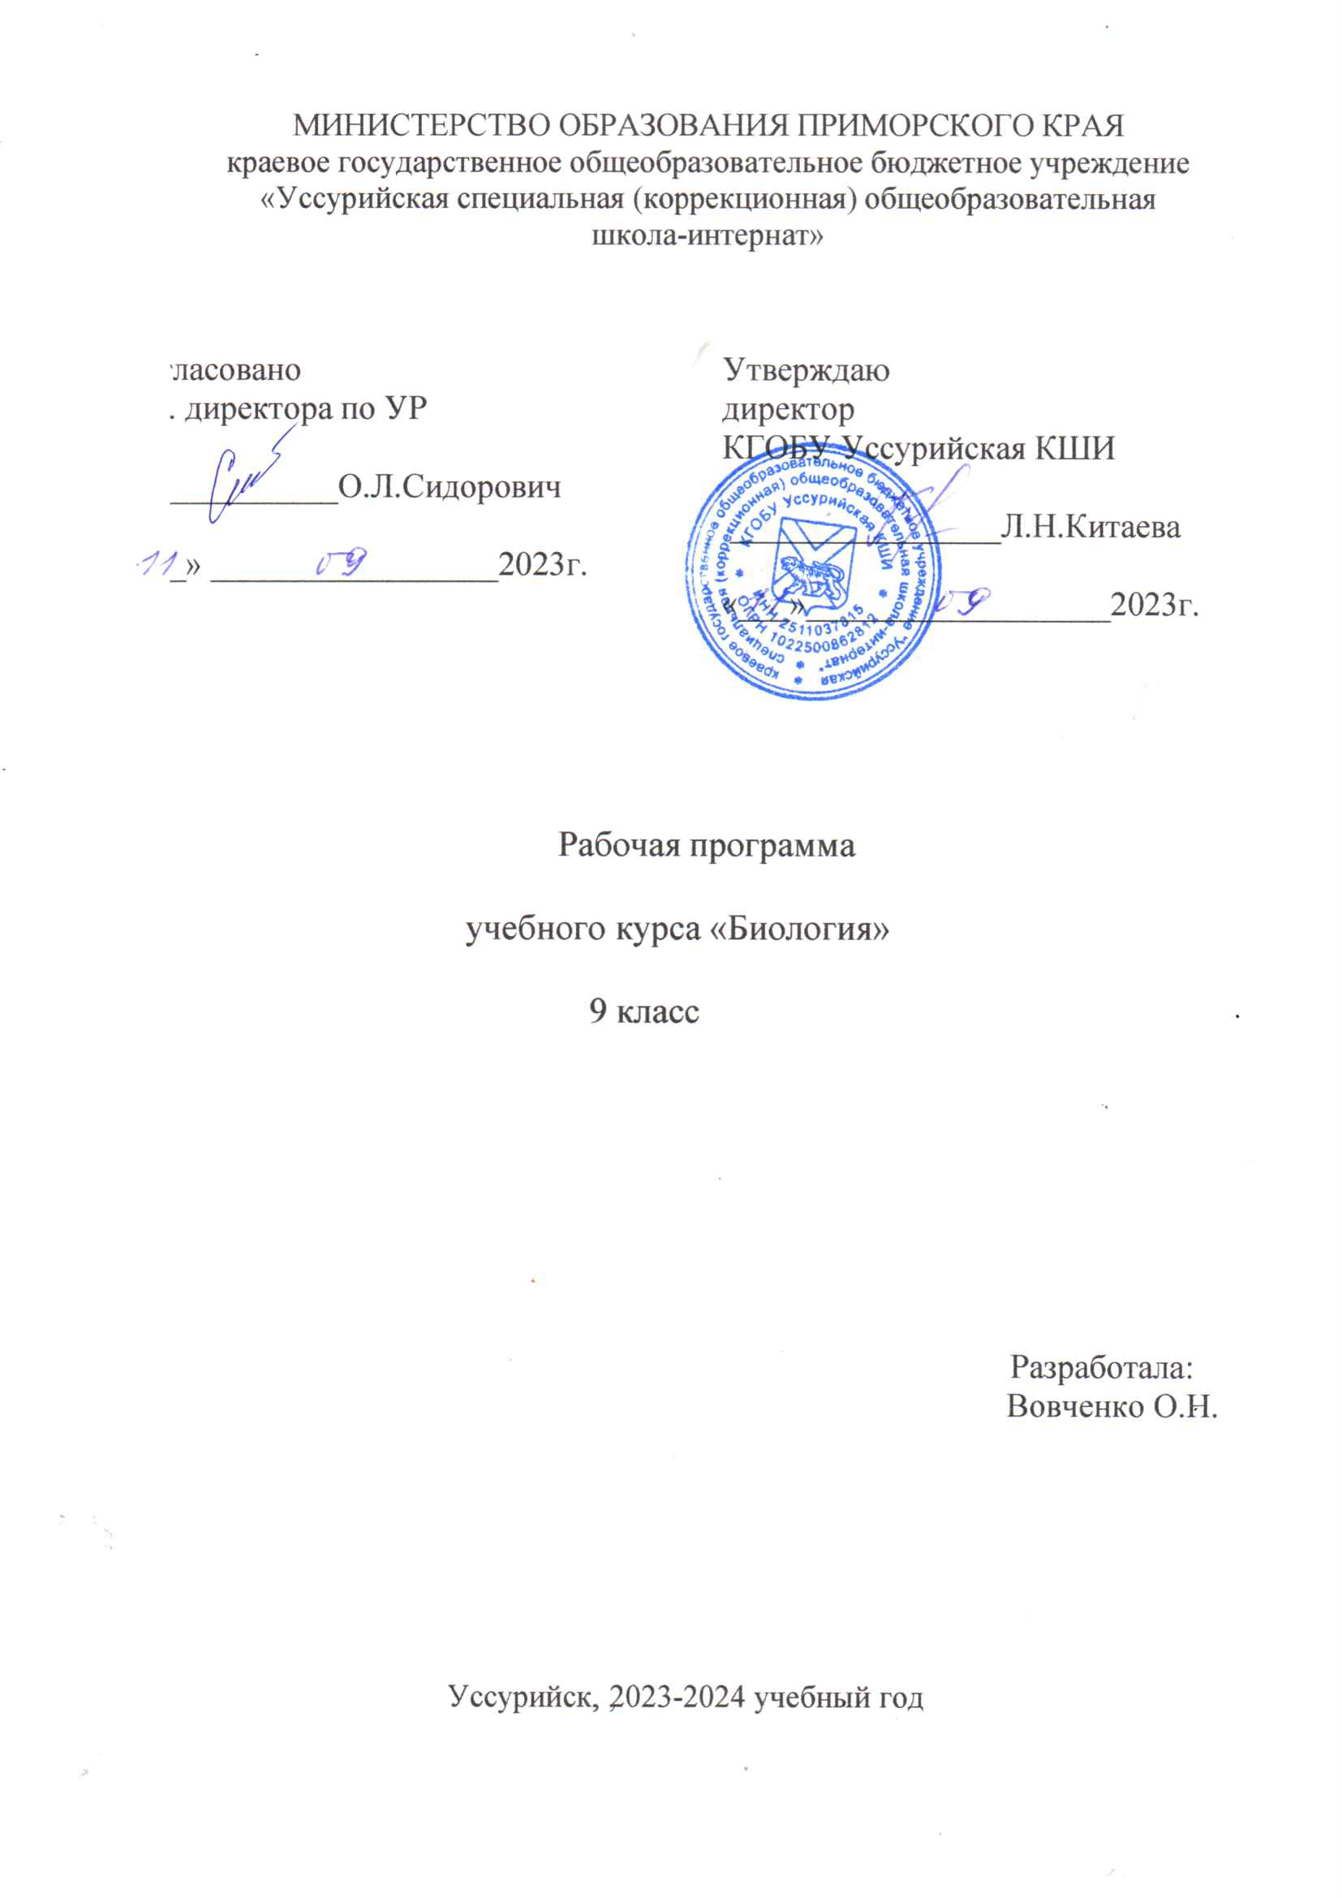

**Пояснительная записка**

Пояснительная записка к рабочей программе по биологии краевого государственного общеобразовательного бюджетного учреждения «Уссурийская специальная (коррекционная) общеобразовательная школа-интернат» для 9 класса составлена в соответствии Учебномым планом, составленном на основании типового базисного федерального учебного плана , утвержденного приказом от 10 апреля 2002 года № 29/2065-п Министерства образования Российской Федерации « Об утверждении учебных планов специальных (коррекционных) образовательных учреждений для обучающихся, воспитанников с отклонениями в развитии»;

рабочей программой специальной (коррекционной) образовательной школы VIII вида: 5-9 кл.: В 2сб./Под ред. В.В. Воронковой. – М: Гуманит. изд. центр ВЛАДОС, 2001. – Сб.1. – 232с.

Предлагаемая программа ориентирована на учебник: Биология. Человек. 9 класс: учебник для специальных (коррекционных) школ VIII вида / Соломина Е.Н., Шевырёва Т.В. — М.: Просвещение, 2016.

Программа рассчитана на 68 часов. Количество часов в неделю – 2 часа.

Биология, являясь одним из общеобразовательных предметов в специальной (коррекционной) образовательной школе, располагает большими коррекционно-образовательными, развивающими, воспитательными и практическими возможностями.

По этим разделам предусматривается изучение элементарных сведений, доступных школьникам с нарушениями интеллектуального развития об организме человека и охране его здоровья.

В программе 9 класса предусматривается сообщение элементарных сведений о строении и жизнедеятельности основных органов и в целом всего организма человека. Учащиеся знакомятся с ним и с теми условиями, которые благоприятствуют или вредят нормальной его жизнедеятельности. В связи с изучением организма человека учащимся сообщаются сведения о том, как важно правильно питаться, соблюдать требования гигиены, как уберечь себя от заразных болезней; какой вред здоровью наносят курение, употребление спиртных напитков и наркотиков, а также токсикомания.

При изучении программного материала обращается внимание учащихся на значение физической культуры и спорта для здоровья и закаливания организма, а также для нормальной его жизнедеятельности.

**Основное содержание программы**

# класс «Человек» (67 ч; 2 ч в неделю)

|  |  |  |
| --- | --- | --- |
| № п/п | Тема | Количество часов |
| 1 | Введение | 2 |
| 2 | Общий обзор организма человека | 5 |
| 3 | Опора тела и движение | 10 |
| 4 | Кровь и кровообращение | 10 |
| 5 | Дыхание | 8 |
| 6 | Пищеварение | 8 |
| 7 | Выделительная система | 2 |
| 8 | Кожа | 5 |
| 9 | Нервная система | 7 |
| 10 | Органы чувств | 9 |
| 11 | Охрана здоровья человека в РФ | 1 |
|  | ИТОГО | 67 |

# Введение

Место человека среди млекопитающих.

Заметные черты сходства и различия в строении тела человека и животных.

# Общий обзор организма человека

Общее знакомство с организмом человека. Краткие сведения о строении клеток и тканей человека. Органы и системы органов.

*Демонстрация торса человека.*

# Опора тела и движение.

Значение опорно-двигательной системы. Состав и строение костей. Скелет человека. Соединения костей (подвижное и неподвижное). Первая помощь при ушибах, растяжении связок, вывихах суставов и переломах костей. Основные группы мышц человеческого тела. Работа мышц. 3начение физических упражнений для правильного формирования скелета и мышц. Предупреждение искривления позвоночника и развития плоскостопия.

*Демонстрация скелета человека, позвонков.*

# Кровь и кровообращение.

Значение крови и кровообращения. Состав крови. Органы кровообращения: сердце и сосуды. Большой и малый круги кровообращения. Сердце, его строение и работа. Движение крови по сосудам. Пульс. Предупреждение сердечно-сосудистых заболеваний. Первая помощь при кровотечениях. Отрицательное влияние никотина и алкоголя на сердце и сосуды.

*Демонстрация муляжа сердца.*

# Лабораторные работы

Подсчет частоты пульса в спокойном состоянии и после ряда физических упражнений.

# Дыхание.

Значение дыхания. Органы дыхания, их строение и функции. Голосовой аппарат. Газообмен в легких и тканях. Болезни, передающиеся

через воздух. Гигиена органов дыхания. Отрицательное влияние никотина на органы дыхания. Необходимость чистого воздуха для дыхания.

# Пищеварение.

Значение пищеварения. Питательные вещества и витамины. Пищевые продукты. Органы пищеварения. Пищеварение в ротовой полости, желудке, кишечнике. Всасывание питательных веществ в кровь. Гигиена питания и предупреждение желудочно-кишечных заболеваний, пищевых отправлений и глистных заражений.

# Демонстрация опытов:

*Обнаружение крахмала в хлебе и картофеле.*

*Обнаружение белка и крахмала в пшеничной муке.*

# Почки.

Органы мочевыделительной системы, их значение. Внешнее строение почек и их расположение в организме. Предупреждение почечных заболеваний.

# Кожа.

Кожа человека и ее значение. Терморегуляция. Закаливание организма и гигиенические требования к одежде. Профилактика и первая помощь при тепловом и солнечных ударах, ожогах и обморожении.

# Нервная система.

Строение и значение нервной системы (спинной, головной мозг, нервы). Гигиена умственного труда. Отрицательное влияние на нервную систему алкоголя и никотина. Сон и его значение.

# Органы чувств.

Значение органов чувств. Строение, функции, гигиена органа зрения. Строение органа слуха. Предупреждение нарушений слуха. Органы обоняния и вкуса.

*Демонстрация моделей глазного яблока и уха.*

# Охрана здоровья человека в Российской Федерации

Система здравоохранения в Российской Федерации. Мероприятия, осуществляемые в нашей стране по охране труда. Организация отдыха. Медицинская помощь. Социальное обеспечение, но старости, болезни и потере трудоспособности.

Болезни цивилизации: герпес, онкология, ВИЧ-инфекция и другие.

Меры профилактики.

**Основные требования к званиям и умениям учащихся**

|  |  |
| --- | --- |
| **Учащиеся должны знать:** | Учащиеся должны уметь: |
| * + названия, строение и расположение основных органов организма человека;   + элементарное представление о функциях основных органов и их систем;   + влияние физических нагрузок на организм;   + вредное влияние курения и алкогольных напитков на организм;   + основные санитарно-гигиенические правила. | * + применять приобретенные знания о строении и функциях человеческого организма в повседневной жизни с целью сохранения и укрепления своего здоровья;   + соблюдать санитарно-гигиенические правила. |

# Формы и методы контроля

Цель – выявить уровень знаний учащихся, определить типичные недостатки, установить правильность и осознанность выполнения домашнего задания, устранить в ходе проверки обнаруженные пробелы в знаниях.

Возможные формы и методы контроля:

|  |  |
| --- | --- |
| - фронтальный опрос;  - индивидуальный опрос с вызовом к доске;  - фронтальный письменный опрос (у доски или по карточке);  - индивидуальный письменных опрос;  - практическая работа;  - уплотненный опрос (сочетание фронтального и индивидуального);  - контрольная работа;  - самостоятельная работа;  - программированный контроль (тестирование);  - проверка тетрадей;  - контроль с помощью технических средств обучения. |  |

**Календарно-тематическое планирование**

**9класс**

|  |  |  |  |  |
| --- | --- | --- | --- | --- |
| **№ п/п** | **Тема урока** | **Кол –**  **во часов** | **Требования к уровню подготовки обучающихся** | **Дата проведения** |
| **1.Введение (2часа)** | | | | |
| 1 | Инструктаж по технике  безопасности. Введение | 1 | Коррекция внимания,  Наблюдательности. | **11.09** |
| 2 | Место человека среди млекопитающих | 1 | Коррекция внимания,  наблюдательности, умения сравнивать и делать вывод на  основе сравнения. | **13.09** |
| **2.Общий обзор организма человека (2 часа)** | | | | |
| 3 | Строение клеток и тканей человека | 1 | Коррекция умения работы с учебной литературой. | **18.09** |
| 4 | Органы и системы органов | 1 | Коррекция умения работы с  учебной литературой, навыков работы с таблицами. | **20.09** |
| **Опорно-двигательная система (14 часов)** | | | | |
| 5 | Скелет человека. Его назначение. Основные части скелета. | 1 | Коррекция умения работы с учебной литературой, навыков  заполнения таблиц по шаблону. | **25.09** |
| 6 | Состав и строение костей. | 1 | Коррекция умения наблюдать, делать вывод на основе  увиденного, работать с  учебником, навыков работы с таблицами. | **27.09** |
| 7 | Соединения костей. | 1 | Коррекция умения наблюдать, делать вывод на основе  увиденного, работать с  учебником, навыков работы с таблицами. | **2.10** |
| 8 | Череп. | 1 | Коррекция умения сравнивать и делать вывод на основе сравнения, корректировать навыки быстрого чтения и письма, зрительного восприятия  объекта. | **4.10** |
| 9 | Скелет туловища. | 1 | Коррекция умения сравнивать и делать вывод на основе сравнения, корректировать навыки быстрого чтения и письма, навыков  индивидуальной работы. | **9.10** |
| 10 | Скелет верхних конечностей. | 1 | Коррекция умения наблюдать, делать вывод на основе  увиденного, работать с  учебником, навыков работы с таблицами. | **11.10** |
| 11 | Скелет нижних конечностей. | 1 | Коррекция умения наблюдать, делать вывод на основе  увиденного, работать с  учебником, навыков работы с таблицами. | **16.10** |
| 12 | Первая помощь при растяжениях связок, переломах костей, вывихах суставов. | 1 | Коррекция навыков быстрого чтения и письма, умения составления рассказа с опорой на  рисунки учебника. | **18.10** |
| 13 | Значение и строение мышц. | 1 | Коррекция умения слушать, наблюдать, работать с  учебником, навыков заполнения таблиц. | **23.10** |
| 14 | Основные группы мышц человека. | 1 | Коррекция навыков индивидуальной работы, работы с учебником, составления рассказа с опорой на рисунки  учебника, коррекция зрительного восприятия. | **25.10** |
| 15 | Работа мышц. Физическое утомление. | 1 | Коррекция навыков выполнения практической работы, коррекция  зрительного восприятия. | **8.11** |
| 16 | Предупреждение искривления позвоночника. Плоскостопие. | 1 | Коррекция навыков индивидуальной работы, умения работать с учебником, с целью нахождения точного ответа на вопрос. | **13.11** |
| 17 | Значение опорно-двигательной системы. Значение физических упражнений в ее формировании. | 1 | Коррекция навыков быстрого чтения и письма, умения составления рассказа с опорой на  рисунки учебника. | **15.11** |
| 18 | Повторение темы «Опорно- двигательная система» | 1 | Коррекция навыка творческой  работы, использования шаблона, внимания, наблюдательности. | **20.11** |
| **4. Кровь и кровообращение. Сердечно-сосудистая система. (8 часов)** | | | | |
| 19 | Значение крови и кровообращения. | 1 | Коррекция навыков выполнения практической работы, коррекция зрительного восприятия. | **22.11** |
| 20 | Состав крови.  **Лабораторная работа**  **«Микроскопическое строение крови»** | 1 | Коррекция умения сравнивать и делать вывод на основе сравнения, навыков работы с рисунками учебника, составления рассказа с опорой на рисунки учебника, умения  объяснять состав крови. | **27.11** |
| 21 | Органы кровообращения . Сосуды. | 1 | Коррекция умения сравнивать и делать вывод на основе  сравнения, навыков работы с рисунками учебника. | **29.11** |
| 22 | Органы кровообращения. Сердце и его работа.  **Лабораторная работа «Подсчет частоты пульса».** | 1 | Коррекция умения работать самостоятельно, коррекция навыков выполнения лабораторных работ. | **4.12** |
| 23 | Большой и малый круги кровообращения. | 1 | Коррекция навыка работы с  учебной литературой и тетрадью, развивать умение выявлять главное и на основе этого делать выводы. | **6.12** |
| 24 | Сердечно-сосудистые заболевания и их предупреждение. | 1 | Коррекция умения слушать, наблюдать, работать с  учебником. | **11.12** |
| 25 | Первая помощь при кровотечениях. | 1 | Коррекция навыка работы с учебной литературой, умения выявлять главное и делать выводы. | **13.12** |
| 26 | Повторение темы «Кровь и кровообращение». | 1 | Коррекция навыка творческой  работы, использования шаблона, внимания, наблюдательности. | **18.12** |
| **5.Дыхательная система (5 часов)** | | | |  |
| 27 | Дыхание. Значение дыхания. Органы  дыхания, их строение и функции. | 1 | Коррекция умения слушать, запоминать, сравнивать и анализировать, навыка работы с  рисунками учебника. | **20.12** |
| 28 | Газообмен в легких и тканях. | 1 | Коррекция умения сравнивать и анализировать, навыка работы по  карточкам с опорными словами. | **25.12** |
| 29 | Гигиена дыхания. | 1 | Коррекция навыков здорового образа жизни, зрительного восприятия. | **27.12** |
| 30 | Болезни органов дыхания и их предупреждение. | 1 | Коррекция умения сравнивать и делать вывод на основе сравнения, навыка быстрого чтения и письма, составления  рассказа по опорной карточке. | **10.01** |
| 31 | Повторение темы «Дыхательная система» | 1 | Коррекция навыка творческой  работы, использования шаблона, внимания, наблюдательности. | **15.01** |
| **6.Пищеварительная система (13 часов)** | | | |  |
| 32 | Значение питания. Пищевые продукты. | 1 | Коррекция умения слушать, запоминать, сравнивать и анализировать, навыка работы с  рисунками учебника. | **17.01** |
| 33 | Питательные вещества. | 1 | Коррекция навыков правильного письма, составления рассказа по  плану. | **22.01** |
| 34 | Витамины. | 1 | Коррекция умение работать с учебником, с целью нахождения  точного ответа на вопрос. | **24.01** |
| 35 | Органы пищеварения. | 1 | Коррекция умение работать с учебником, с целью нахождения  точного ответа на вопрос. | **29.01** |
| 36 | Ротовая полость. Зубы. | 1 | Коррекция умения сравнивать и  анализировать, навыка работы по карточкам с опорными словами. | **31.01** |
| 37 | Изменение пищи в желудке. | 1 | Коррекция навыков правильного письма, составления рассказа по опорной карточке, умения  наблюдать, делать выводы на основе наблюдения. | **5.02** |
| 38 | Изменение пищи в кишечнике. Печень. | 1 | Коррекция навыков правильного письма, составления рассказа по опорной карточке. | **7.02** |
| 39 | Гигиена питания. | 1 | Коррекция навыков коллективной работы по учебнику, заполнения схем, умения выражать своё  отношение к проблеме, быстрого письма. | **12.02** |
| 40 | Уход за зубами и ротовой полостью. | 1 | Коррекция навыков правильного письма, составления рассказа по опорной карточке, умения рассуждать, излагать правильно  мысли. | **14.02** |
| 41 | Предупреждение желудочно-кишечных заболеваний. | 1 | Коррекция навыков коллективной работы по учебнику, заполнения схем, умения выражать своё  отношение к проблеме, быстрого письма. | **19.02** |
| 42 | Предупреждение инфекционных заболеваний и глистных заражений. | 1 | Коррекция навыков правильного письма, составления рассказа по опорной карточке, умения рассуждать, излагать правильно мысли. | **21.02** |
| 43 | Пищевые отравления. | 1 | Коррекция навыков коллективной работы по учебнику, заполнения схем, умения выражать своё  отношение к проблеме, быстрого письма. | **26.02** |
| 44 | Повторение темы  « Пищеварительная система». | 1 | Коррекция навыка выполнения творческой работы, индивидуальной работы по карточке, используя шаблон. | **28.02** |
| **7. Мочевыделительная система. (2 часа)** | | | |  |
| 45 | Почки-орган выделения. | 1 | Коррекция навыков индивидуальной работы по учебнику, умения слушать, высказывать своё мнение. | **4.03** |
| 46 | Предупреждение почечных заболеваний. | 1 | Коррекция навыков коллективной работы по учебнику, заполнения схем. | **6.03** |
| **8. Кожа (6 часов)** | | | | |
| 47 | Кожа и её роль в жизни человека. | 1 | Коррекция умения индивидуальной работы с учебником, с целью нахождения точного ответа на вопрос. | **11.03** |
| 48 | Уход за кожей. | 1 | Коррекция умения сравнивать и  анализировать, навыка работы по карточкам с опорными словами. | **13.03** |
| 49 | Волосы и ногти. Уход за волосами и ногтями. | 1 | Коррекция навыков индивидуальной работы по учебнику, умения слушать, высказывать своё мнение. | **18.03** |
| 50 | Закаливание организма. | 1 | Коррекция умения сравнивать и анализировать, навыка работы по карточкам с опорными словами. | **20.03** |
| 51 | Первая помощь при тепловых и солнечных  ударах. | 1 | Коррекция навыков индивидуальной работы по учебнику, умения слушать, высказывать своё мнение. | **1.04** |
| 52 | Первая помощь при ожогах и обморожении. | 1 | Коррекция навыков коллективной работы по учебнику, заполнения схем. | **3.04** |
| **9. Нервная система (7 часов)** | | | | |
| 53 | Головной и спинной мозг. | 1 | Коррекция умения сравнивать и делать вывод на основе сравнения, корректировать навыки быстрого чтения, коллективной работы с текстом учебника с целью нахождения  ответа на поставленный вопрос. | **8.04** |
| 54 | Нервы. | 1 | Коррекция умения слушать, наблюдать, работать с учебником, навыков заполнения таблиц. | **10.04** |
| 55 | Значение нервной системы. | 1 | Коррекция умения слушать, наблюдать, работать с  учебником, навыков заполнения таблиц. | **15.04** |
| 56 | Режим дня, гигиена труда. | 1 | Коррекция навыков коллективной работы по учебнику, умения слушать, принимать участие в беседе,  составлять рассказ по опорной схеме. | **17.04** |
| 57 | Сон и его значение. | 1 | Коррекция навыков правильного письма, составления рассказа по опорной карточке, умения рассуждать, излагать правильно мысли. | **22.04** |
| 58 | Вредное влияние спиртных напитков и курения на нервную систему. | 1 | Коррекция навыков коллективной работы по учебнику, заполнения схем, умения выражать своё  отношение к проблеме, быстрого письма. | **24.04** |
| 59 | Повторение по теме «Нервная система» | 1 | Коррекция навыка выполнения творческой работы, индивидуальной работы по карточке, используя шаблон. | **29.04** |
| **10. Система органов чувств (7 часов)** | | | | |
| 60 | Орган зрения. | 1 | Коррекция умения слушать, рассуждать, навыков индивидуальной работы по  карточкам. | **6.05** |
| 61 | Гигиена зрения. | 1 | Коррекция навыков работы по учебнику, умения слушать, принимать участие в беседе,  составлять рассказ по опорной схеме. | **8.05** |
| 62 | Орган слуха. | 1 | Коррекция умения слушать, наблюдать, работать с  учебником, навыков заполнения таблиц. | **13.05** |
| 63 | Гигиена слуха. | 1 | Коррекция умения слушать, принимать участие в беседе, высказывать своё мнение, самостоятельно работать по  карточкам с опорными словами. | **15.05** |
| 64 | Орган обоняния. | 1 | Коррекция умения слушать, принимать участие в беседе,  высказывать своё мнение,  самостоятельно работать по  карточкам с опорными словами. | **20.05** |
| 65 | Орган вкуса. | 1 | Коррекция умения слушать, принимать участие в беседе, высказывать своё мнение, индивидуально работать по учебнику, с целью нахождения точного ответа на поставленный  вопрос. | **22.05** |
| 66 | Повторение по теме «Система органов чувств». | 1 | Коррекция навыков коллективной работы по учебнику, умения слушать, принимать участие в беседе,  составлять рассказ по опорной схеме. | **27.05** |
| **11.Охрана здоровья человека в Российской Федерации (1 час)** | | | | |
| 67 | Система Охрана здоровья человека Система учреждений здравоохранения Российской Федерации.. | 1 | Коррекция навыков коллективной работы по учебнику, умения слушать, принимать участие в беседе,  составлять рассказ по опорной схеме. | **29. 05** |